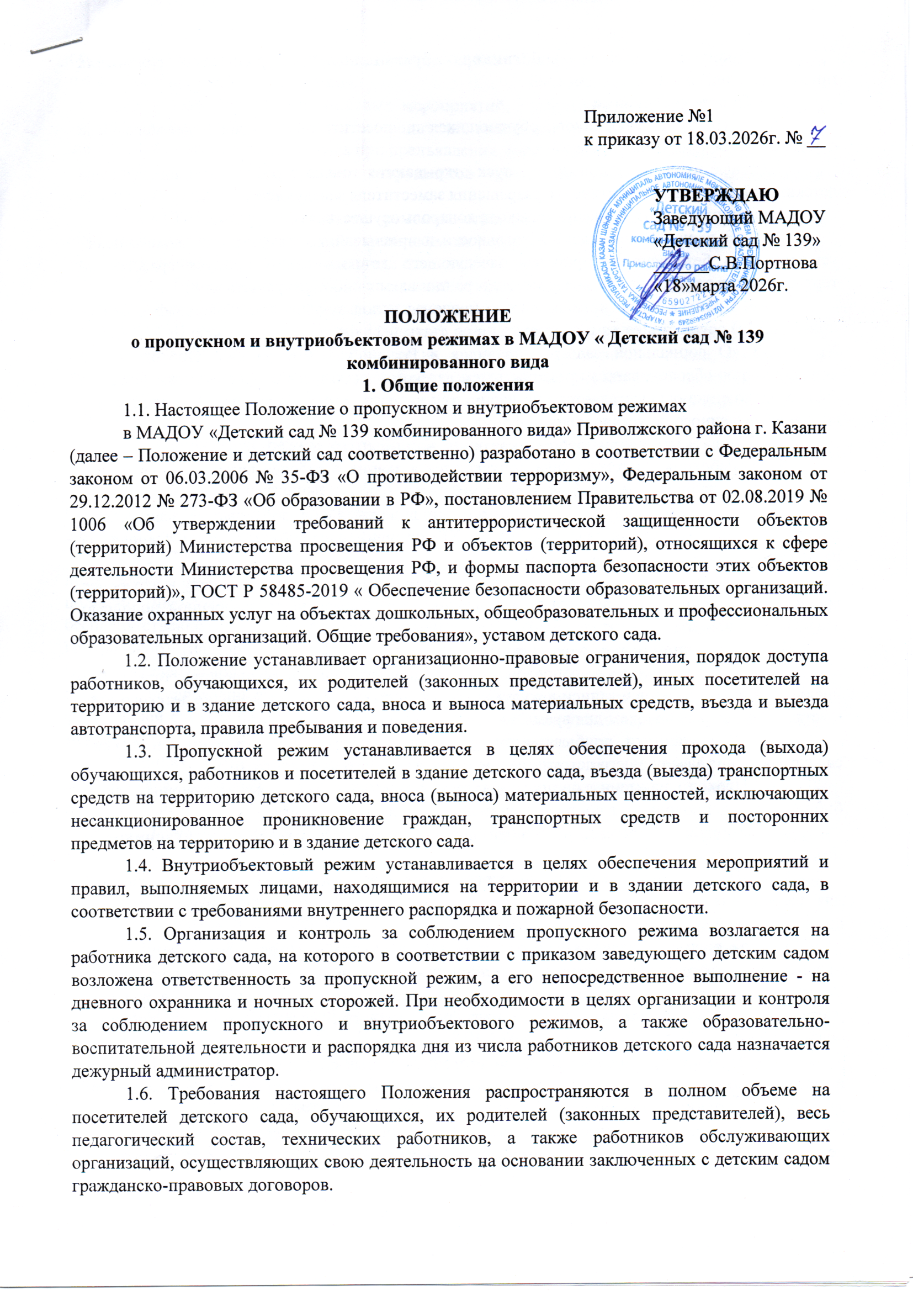
2. Пропускной режим работников, обучающихся, их родителей (законных представителей) и иных посетителей
2.1. Общие требования
2.1.1. Пропуск работников, обучающихся и посетителей в здание детского сада осуществляется через основной вход.
Запасные входы в здания на пропуск открываются только с разрешения заведующего детским садом, а в его отсутствие – с разрешения заместителя заведующего по ХР .
На период открытия запасного выхода контроль осуществляет сотрудник ЧОП.
2.1.2. В периоды повышенной готовности и чрезвычайных ситуаций, а также в целях усиления мер безопасности приказом заведующего детским садом пропуск граждан на территорию и в здание детского сада может ограничиваться либо прекращаться.
2.1.3. Пропуск лиц с инвалидностью (включая использующих кресла-коляски и собак-проводников) осуществляется в соответствии со статьей 15 Федерального закона от 24.11.1995 № 181-ФЗ «О социальной защите инвалидов в Российской Федерации». Проход лиц с инвалидностью обеспечивается представителем детского сада и в его сопровождении. Пропуск собаки-проводника осуществляется при наличии документа, подтверждающего ее специальное обучение, выданного по установленной форме.
2.2. Пропускной режим работников
2.2.1. Работники детского сада допускаются в здание в рабочее время с обязательной регистрацией в журнале учета рабочего времени.
2.2.2. В нерабочее время и выходные дни в детский сад допускаются заведующий детским садом, заместитель заведующего по ХР, старший воспитатель и ответственный за пропускной режим.
2.2.3.Работники, которым по роду работы необходимо быть в детском саду в нерабочее время, выходные дни, допускаются на основании служебной записки, заверенной подписью заведующего или его заместителя.
2.3. Пропускной режим воспитанников
2.3.1. Воспитанники в сопровождении родителей (законных представителей) без предъявления документов и записи в журнале регистрации допускаются в здание детского сада в установленное распорядком дня время.
2.3.2. Воспитанники, прибывшие вне установленного времени, допускаются в детский сад с разрешения заведующего детским садом либо дежурного администратора.
2.3.3.Проход воспитанников после посещения кинотеатров, музеев, выставочных залов, библиотек и т.д. проводится в сопровождении воспитателя или педагога.
2.4. Пропускной режим родителей (законных представителей) воспитанников и иных посетителей
2.4.1. Пропуск родителей (законных представителей) воспитателей и иных посетителей для разрешения личных вопросов осуществляется по предварительной договоренности с администрацией.
Проход родителей (законных представителей) и иных посетителей разрешается после предъявления документа, удостоверяющего личность, и сообщения, к кому они направляются. Регистрация посетителей и родителей (законных представителей) обучающихся в журнале учета при допуске в здание детского сада по документу, удостоверяющему личность, обязательна.
2.4.2. Незапланированный проход родителей (законных представителей) воспитанников и посетителей допустим только с разрешения ответственного за пропускной режим или заведующего детским садом.
2.4.3. Родители (законные представители) воспитанников и посетители допускаются в детский сад, если не превышено максимальное возможное число – 20 посетителей. Остальные посетители ждут своей очереди рядом с постом охраны. Исключение – случаи, установленные в пункте 2.4.4 настоящего Положения.
2.4.4. При проведении массовых мероприятий, родительских собраний, семинаров и других мероприятий посетители и родители (законные представители) воспитанников допускаются в здание детского сада при предъявлении документа, удостоверяющего личность.
2.5. Пропускной режим сотрудников ремонтно-строительных организаций (подрядных организаций)
2.5.1. Рабочие и специалисты ремонтно-строительных организаций пропускаются в помещения детского сада дневным охранником по распоряжению заведующего детским садом или на основании заявок и согласованных списков.
2.5.2. Производство работ осуществляется под контролем специально назначенного приказом заведующего представителя детского сада.
2.5.3. В случае аварии (повреждения) электросети, канализации, водопровода или отопительной системы и выполнения других срочных работ в ночное время, выходные и нерабочие праздничные дни пропуск работников аварийных служб, прибывших по вызову, осуществляется беспрепятственно в сопровождении работника детского сада или дежурного охранника.
2.6. Пропускной режим сотрудников вышестоящих организаций и проверяющих лиц
2.6.1. Лица, не связанные с образовательным процессом, посещающие детский сад по служебной необходимости, пропускаются при предъявлении документа, удостоверяющего личность, с записью в журнале учета посетителей.
2.6.2. Правом беспрепятственного прохода на территорию и в здание детского сада при предъявлении ими служебного удостоверения пользуются представители прокуратуры и полиции. Инспекторы государственного и муниципального контроля (надзора) имеют право беспрепятственно прохода по предъявлении служебного удостоверения и решения контрольного (надзорного) органа о проведении контрольного (надзорного) мероприятия. Органы федеральной службы безопасности имеют право беспрепятственного прохода в случаях, установленных действующим законодательством. Свои полномочия органы федеральной службы безопасности подтверждают служебным удостоверением или нагрудным знаком (жетоном), позволяющим идентифицировать их личность.
О лицах, которые вправе беспрепятственно проходить на территорию и в здание детского сада, дежурный охранник немедленно докладывает заведующему детским садом, а в его отсутствие – заместителю заведующего по ХР.
2.7. Пропускной режим для представителей средств массовой информации и иных лиц
2.7.1. Допуск в детский сад представителей средств массовой информации осуществляется с письменного разрешения заведующего детским садом.
2.7.2. Допуск в детский сад лиц, осуществляющих коммерческие и некоммерческие операции (презентации, распространение методических материалов, фотографирование и т. п.), осуществляется с письменного разрешения заведующего детским садом или его заместителей.

2.8. Осмотр личных вещей участников образовательного процесса
На основании письма МО и Н РТ от 28.01.2026г № 939/26 в случае подозрения на попытку внести запрещенные к проносу в образовательную организацию предметы, сотрудник ЧОП и дежурный администратор ( либо старший воспитатель, либо заместитель заведующего по ХР и другие) вправе осмотреть личные вещи участника образовательного процесса.
Обнаружение в личных вещах учащихся предметов из запрещенного к проносу в образовательную организацию перечня расценивается как нарушение (или попытка нарушения) положения о пропускном и внутриобъектовом режиме образовательной организации, а также установленных в образовательной организации правил поведения учащихся.
Меры ответственности за данное нарушение (или попытку нарушения) в отношении учащегося и его законных представителей определяется администрацией образовательной организации во взаимодействии с территориальными органами МВД.

2.9. Перечень предметов, запрещенных к проносу в образовательную организацию:
- холодное и огнестрельное оружие любых видов и моделей, пневматическое и травматическое оружие;
- взрывоопасные, наркотические и токсичные вещества;
- предметы, которые можно использовать в качестве оружия (зажигалка, спички, петарды, фейерверки, сигнальные и стартовые пистолеты и ракеты, газовые баллоны и пистолеты, перочинные и столовые ножи и т.п.).
3. Пропускной режим транспортных средств
3.1. Пропуск транспортных средств осуществляется через ворота в хозяйственную зону на территории учреждения.
3.2. Транспортное средство до пересечения границы территории подлежит предварительному контрольному осмотру. Осмотр производит дежурный охранник. Убедившись в наличии и правильности оформления документов на транспортное средство и перевозимые материальные ценности, дежурный охранник впускает транспортное средство на территорию детского сада. Сведения о пересечении автотранспорта с указанием принадлежности, марки и типа автомобиля дежурный охранник заносит в журнал регистрации автотранспорта.
3.3. При обнаружении признаков неправомерного въезда на территорию детского сада или попытке выезда с его территории (несоответствие документов на транспортное средство, несоответствие груза накладной или пропуску) к транспортному средству могут быть применены меры по ограничению движения автотранспорта до выяснения конкретных обстоятельств.
3.4. В периоды повышенной готовности и чрезвычайных ситуаций, а также в целях усиления мер безопасности приказом заведующего допуск транспортных средств на территорию детского сада может ограничиваться.
3.5. Въезд транспортных средств на территорию детского сада осуществляется с разрешения заведующего.
3.6. Въезд личного автомобильного транспорта работников на территорию детского сада запрещен.
3.7. Въезд на территорию школы мусороуборочного, снегоуборочного, грузового автотранспорта, доставляющего продукты, мебель, оргтехнику, канцелярские товары и др. на основании заключенных с детским садом гражданско-правовых договоров, осуществляется при предъявлении водителем путевого листа и сопроводительных документов (товарно-транспортных накладных) либо на основании списков, заверенных заведующим детским садом.
3.8. Въезд транспортных средств, обеспечивающих строительные работы, осуществляется по представленным спискам, согласованным с заведующим.
3.9. Транспортные средства специального назначения (пожарные машины, автомобили скорой помощи, правоохранительных органов и др.) при аварийных ситуациях, стихийных бедствиях, пожарах и других чрезвычайных ситуациях на территорию школы пропускаются беспрепятственно.
4. Пропускной режим материальных ценностей и грузов
4.1. Внос (ввоз) грузов, материальных ценностей и иного имущества (офисная мебель, производственное оборудование, техника и др.) осуществляется материально ответственными лицами с разрешения заведующего независимо от того, временно или безвозвратно вносятся ценности. При вносе и ввозе на территорию и в здание детского сада инструмента или оборудования с большим количеством наименований к материальному пропуску прикладывается перечень всего инструмента и оборудования, заверенный теми же лицами, что и основной документ. Правильность оформления пропуска проверяет дежурный охранник с обязательной фиксацией в журнале перемещения материальных ценностей.
4.2. Документы на внос (ввоз) материальных ценностей на территорию и в здание детского сада предъявляются заведующему или его заместителю.
4.3. Ручную кладь посетителей охранник проверяет с их добровольного согласия. В случае отказа посетителя от проведения осмотра вносимых (выносимых) предметов дежурный охранник вызывает дежурного администратора и действует согласно требованиям своей должностной инструкции.
4.4. Крупногабаритные предметы, ящики, коробки проносятся в здание школы после проведенного их осмотра, исключающего внос запрещенных предметов в здание школы (холодное и огнестрельное оружие, наркотики и т. п.).
4.5. Решение о вносе оборудования, инвентаря и материалов для проведения занятий с воспитанниками принимается заведующим (в его отсутствие – старшим воспитателем) на основании предварительно оформленной служебной записки от воспитателя.
4.6. Рабочий по обслуживанию здания, осуществляющий обслуживание и текущий ремонт, имеют право на вынос (внос) инструментов, приборов, расходных материалов без специального разрешения.
4.7. Внос (ввоз) материальных ценностей и грузов по устным распоряжениям или по недооформленным документам в детский сад строго запрещен.
4.8. Материальные ценности сторонних предприятий и обслуживающих организаций вносятся (ввозятся) в детский сад по заявкам от руководителей данных организаций, скрепленным их подписью и печатью, согласованным с ответственным за пропускной режим и завизированным заведующим детским садом.
4.9. Пакеты, бандероли, корреспонденция, поступающие почтовой связью, через службы курьерской доставки и т. д., принимаются в общем отделе и регистрируются в специальном журнале. О любых неожиданных доставках сообщается адресату или работникам администрации детского сада. В других случаях прием почтовых отправлений на хранение и дальнейшую передачу запрещается.
5. Внутриобъектовый режим в мирное время
5.1. Общие требования
5.1.1. В соответствии с Правилами внутреннего распорядка в рабочие дни находиться в здании и на территории детского сада разрешено следующим категориям:
- воспитанникам с 06:30 до 18:30 в соответствии со своей сменой и временем работы кружков, секций;
- педагогическим, административным и техническим работникам ) с 06:00 до 18:30;
- работникам столовой с 06:00 до 18:00;
- посетителям с 06:30 до 18:30.
5.1.2. В любое время в детском саду могут находиться заведующий, его заместитель.
5.1.3. Лица, имеющие на руках разовые пропуска, могут находиться в зданиях и на территории в течение времени, указанного в пропуске. После записи данных в журнале регистрации посетители перемещаются по территории в сопровождении дежурного администратора или педагогического работника, к которому прибыл посетитель.
5.2. Правила соблюдения внутриобъектового режима
5.2.1. В детском саду запрещено:
- проживать, каким бы то ни было лицам;
- нарушать Правила внутреннего распорядка;
- осуществлять фото- и видеосъемку без письменного разрешения заведующего;
- курить на территории и здании;
- загромождать территорию, основные и запасные ходы (выходы), въезды (выезды), лестничные площадки, подвальные и чердачные помещения строительными и другими материалами или предметами, которые могут явиться причиной, способствующей возгоранию, препятствующей ликвидации пожара, затрудняющей эвакуацию людей, имущества и транспорта, а также способствующей закладке взрывного устройства;
- употреблять наркотические (токсичные) вещества, распивать спиртные напитки, находиться лицам с выраженными признаками алкогольного опьянения;
- совершать действия, нарушающие (изменяющие) установленные режимы функционирования технических средств охраны, пожарной сигнализации, вентиляции и теплоснабжения;
5.2.2. В целях обеспечения общественной безопасности, предупреждения противоправных действий работники, воспитанники, их родители (законные представители) и посетители обязаны подчиняться требованиям дежурного охранника, действия которого находятся в согласии с настоящим Положением и должностной инструкцией.
5.3. Внутриобъектовый режим основных помещений
5.3.1. По окончании рабочего дня все помещения проверяются на соответствие требованиям пожарной безопасности и закрываются ответственными работниками.
5.3.2. Ключи от помещений выдаются (принимаются) в специально отведенном и оборудованном для хранения ключей месте. Там же хранятся дубликаты ключей от всех помещений. Выдача и прием ключей осуществляются дежурным охранником под подпись в журнале приема и сдачи помещений.
5.3.3. В случае несдачи ключей дежурный охранник закрывает помещение дубликатом ключей, о чем делается запись в журнале приема и сдачи помещений.
5.3.4. Ключи от запасных выходов (входов), чердачных, подвальных помещений хранятся в комнате хранения ключей, выдаются под подпись в журнале приема и выдачи ключей по спискам, согласованным с работником, ответственным за безопасность.
5.4. Внутриобъектовый режим специальных помещений
5.4.1. С целью обеспечения внутриобъектового режима ответственным работником определяется список специальных помещений (склады, подсобные помещения и др.) и устанавливается порядок доступа в них.
5.4.2. Ключи от специальных помещений хранятся в металлическом шкафу у заместителя заведующего по ХР либо у работников детского сада, в обязанности которых входит их хранение.
5.4.4. В случае сильной необходимости вскрытие специальных помещений осуществляется в присутствии дежурного охранника и представителя администрации детского сада с составлением акта о вскрытии (далее – акт) в произвольной форме.
6. Внутриобъектовый режим в условиях
повышенной готовности и чрезвычайных ситуаций
6.1. В периоды повышенной готовности и чрезвычайных ситуаций приказом заведующего детским садом нахождение или перемещение по территории и зданию детского сада может быть прекращено или ограничено.
6.2. При обострении оперативной обстановки принимаются незамедлительные меры:
- при внезапном нападении или возникновении массовых беспорядков в непосредственной близости от территории прекращается пропуск работников, обучающихся, посетителей на выход, организуется их размещение в безопасном месте или эвакуация в безопасное место;
- в случае обнаружения взрывного устройства или подозрительного предмета на объекте проводится эвакуация, прекращается допуск всех лиц до прибытия специалистов по обезвреживанию взрывных устройств, аварийно-спасательных служб и иных структур;
- при возгорании или разлитии сильнодействующих химических или ядовитых веществ прекращается допуск, осуществляется беспрепятственный выход и выезд до прибытия аварийно-спасательных служб, пожарной охраны, МЧС;
- в случае срабатывания или отказа охранной сигнализации блокируется «сработавший» объект, усиливается бдительность, прекращается пропуск посетителей на вход и на выход до выяснения обстановки и причины срабатывания сигнализации.
7. Ответственность
7.1. Работники, виновные в нарушении требований настоящего Положения (попытка пройти на территорию в состоянии алкогольного или наркотического опьянения, без пропуска, по поддельному пропуску; передача пропуска другому лицу; невыполнение законных требований дежурного охранника, уклонение от осмотра вещей; ввоз материальных ценностей без документов или по поддельным документам и т. п.), привлекаются к дисциплинарной ответственности в соответствии с действующим законодательством Российской Федерации и Правилами трудового распорядка.
7.2. Лицо, нарушающее внутриобъектовый и (или) пропускной режимы, может быть задержано дежурным охранником на месте правонарушения и должно быть незамедлительно передано в полицию.

